

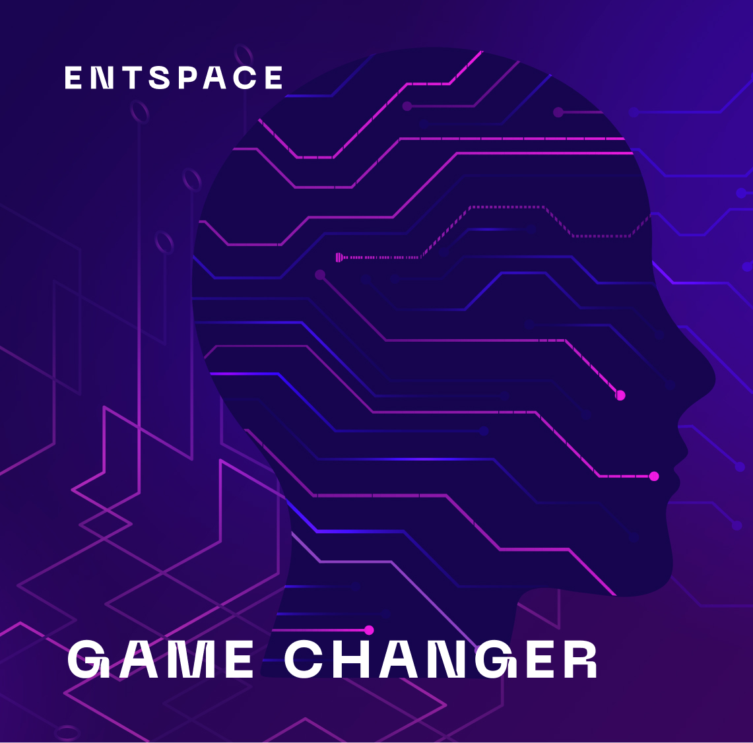

**Отчет участника**

Булыгин Стас

**Оглавление**

1. Описание программы
2. Адмиссионная анкета
3. Целеполагание на модуль
4. Игровой режим: позиция участника игры - Освоение предпринимательской действительности (подготовка к ситуации развития бизнеса)
   1. Упражнения игрового режима (День 1)
   2. Игра 1
   3. Игра 2
   4. Рефлексия дня
   5. Упражнения игрового режима (День 2)
   6. Игра 3
   7. Игра 4
   8. Рефлексия дня
   9. Рейтинг по игровому режиму
5. Конструирование собственных игр и практики сценирования и имитационного моделирования - позиция разработчика игры
   1. Схема техника анализа ситуации
   2. Схема техника моделирования и сценирования
   3. Рейтинг групп
6. Квалификационное испытание - позиция проводящего игру
   1. Схема проведения игры
   2. Памятка по проведению
   3. Визитки собранных игр
   4. Рейтинг проработки игр
   5. Рейтинг проводящих
7. Рефлексия модуля
   1. Схемы рефлексии
   2. Собственная рефлексия участников
   3. Обратная связь

**1.Описание программы**

Образовательная программа для моделирования и безопасного тестирования стратегических решений для ситуаций масштабирования бизнеса, смены бизнес-модели, выхода на новые рынки и трансформации индустрии. Инкубатор проектных решений на базе гуманитарных технологий для продюсирования проектов развития.

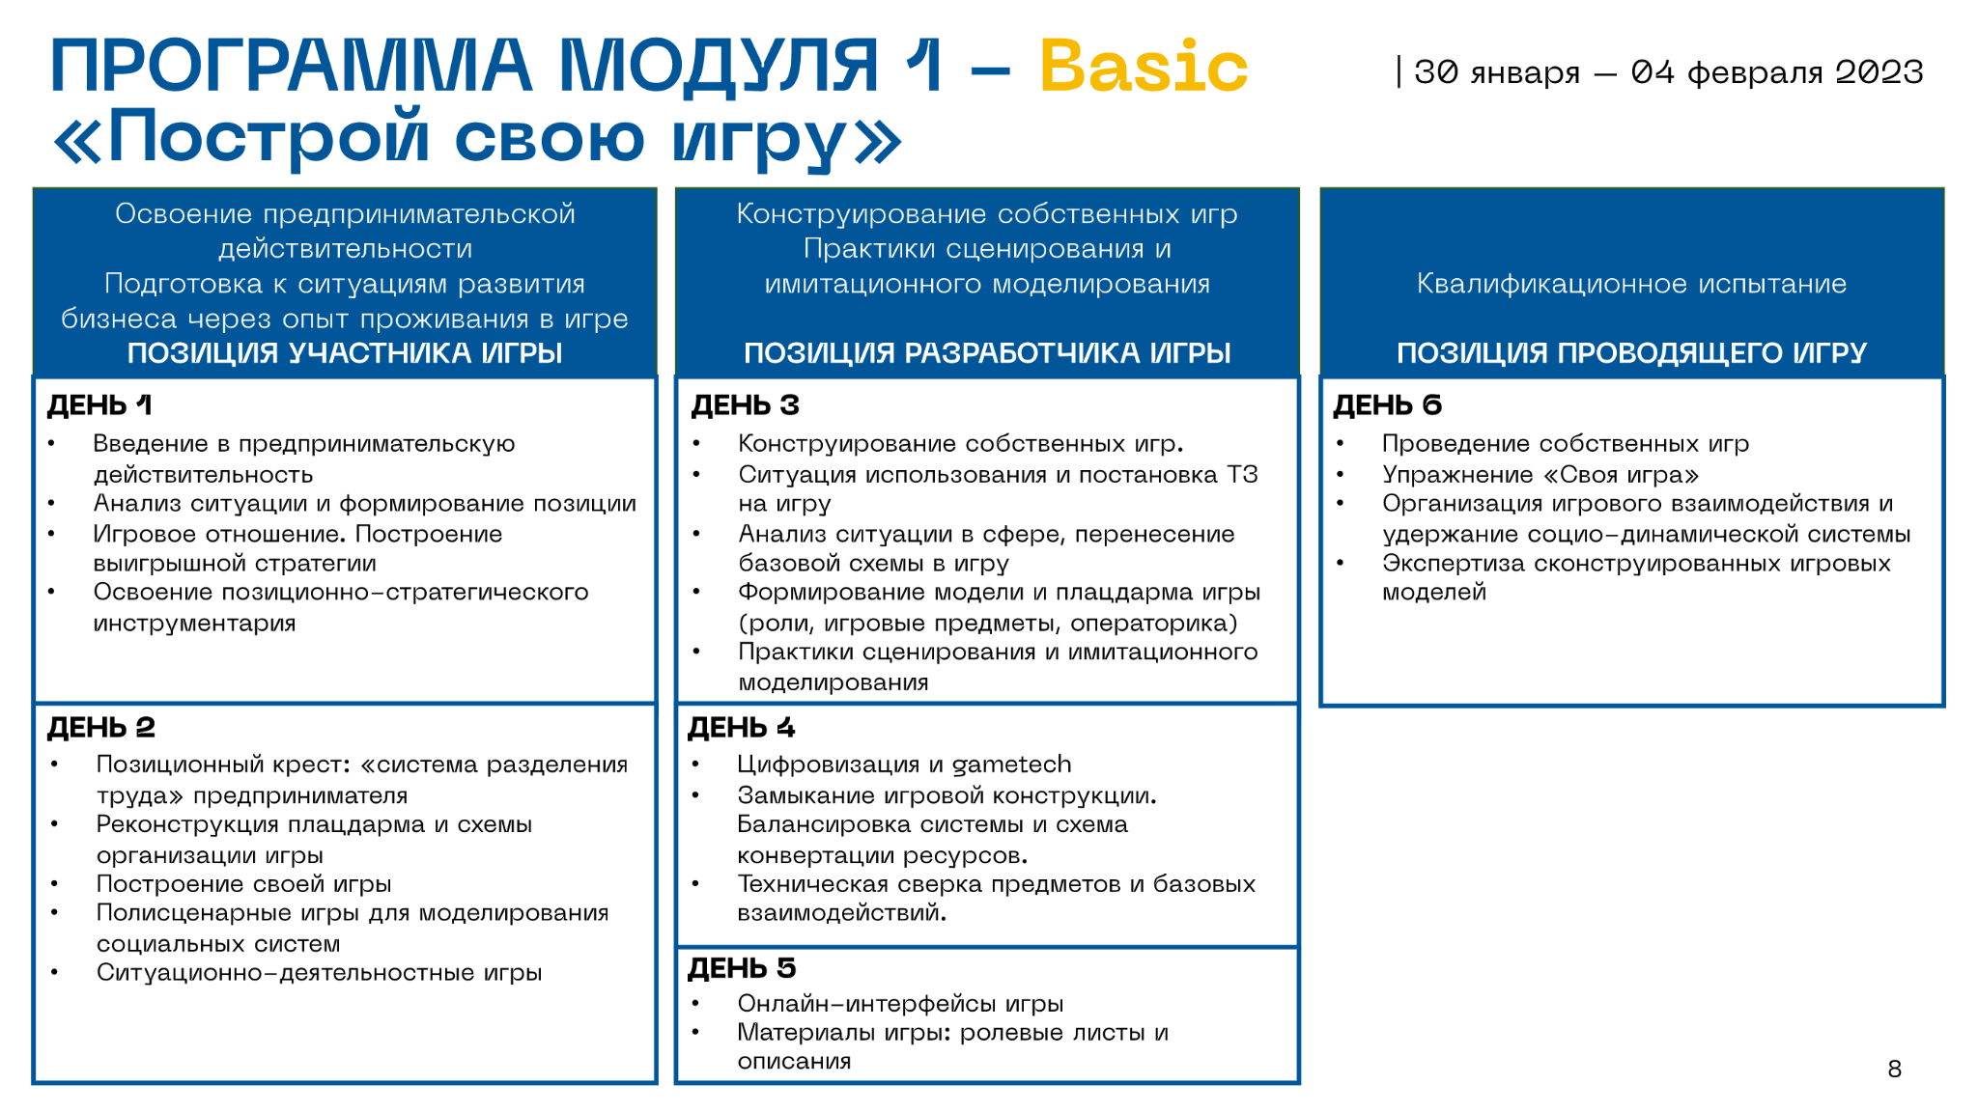

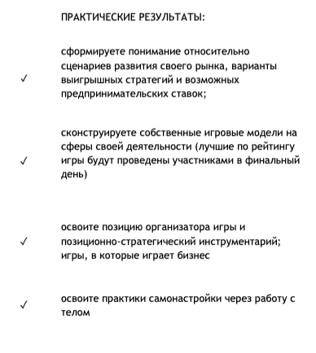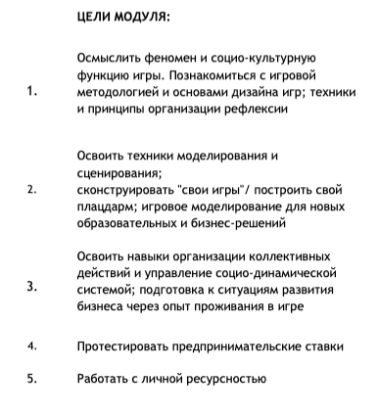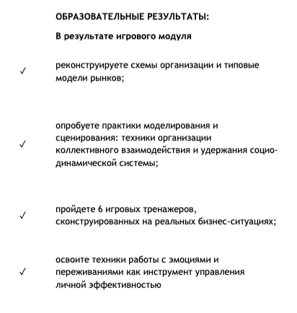

**2.Адмисионная анкета**

|  |  |
| --- | --- |
| Какое бизнес образование получал(-а) | Сколково: Стартап Академия |
| Какая ситуация бизнеса/проекта/деятельности сейчас? | Плато, Есть необходимость пересборки |
| Какой запрос у Вас на программу Практикум по игротехнике LIVE | Понять возможности применения игровых методов и запуск игр в индустриях |
| Какой позиционный переход в бизнесе/проекте/деятельности делаю? | Через наше сообщество развиваем индустрию цепей поставок |
| Задачи, которые ставлю перед собой на программу Практикум по игротехнике LIVE | Изучить инструмент "игра", научиться конструировать игры и применять их в развитии индустрии цепей поставок |
| Игру, на каком рынке/по какой теме планирую проектировать на программе Практикум по игротехнике LIVE | Пока не знаю. Цепь поставок, качество |
| С каким проектом/решением на базе игровой технологии буду работать на модулях 2,3 ADVANCED | затрудняюсь ответить |
| Какой результат хочу получить? | Разобраться в игровых механиках |
| Откуда узнал про программу Практикум по игротехнике LIVE? | Рекомендации игротехника |

**3.Цели на модуль**

Игротехника для меня — это Инструмент для достижения целей

Запрос на программу: Мы по наитию применяем в своей деятельности в рамках развития сообщества, индустрий какие-то игротехнические методы.Разобраться в том, как устроены игры, разобраться и понять какие существуют этапы игры игры от замысла до получения результатов, и испозовать этот метод в рамках развития наших сообществ, развития индустрии управления цепями поставок для того, чтобы их развивать и зарабатывать на этом деньги

Цели на модуль: Понять жизненный цикл игр.

Результаты, которые хочу получить по итогам модуля: Научиться создавать игру

На какую ситуацию хочу строить игру: Индустрия цепей поставок, руководители и специалисты в области управления цепей поставок и качества

**4.Игровой режим:   
позиция участника игры**

**Освоение**

**предпринимательской действительности**

**(подготовка к ситуации развития бизнеса)**

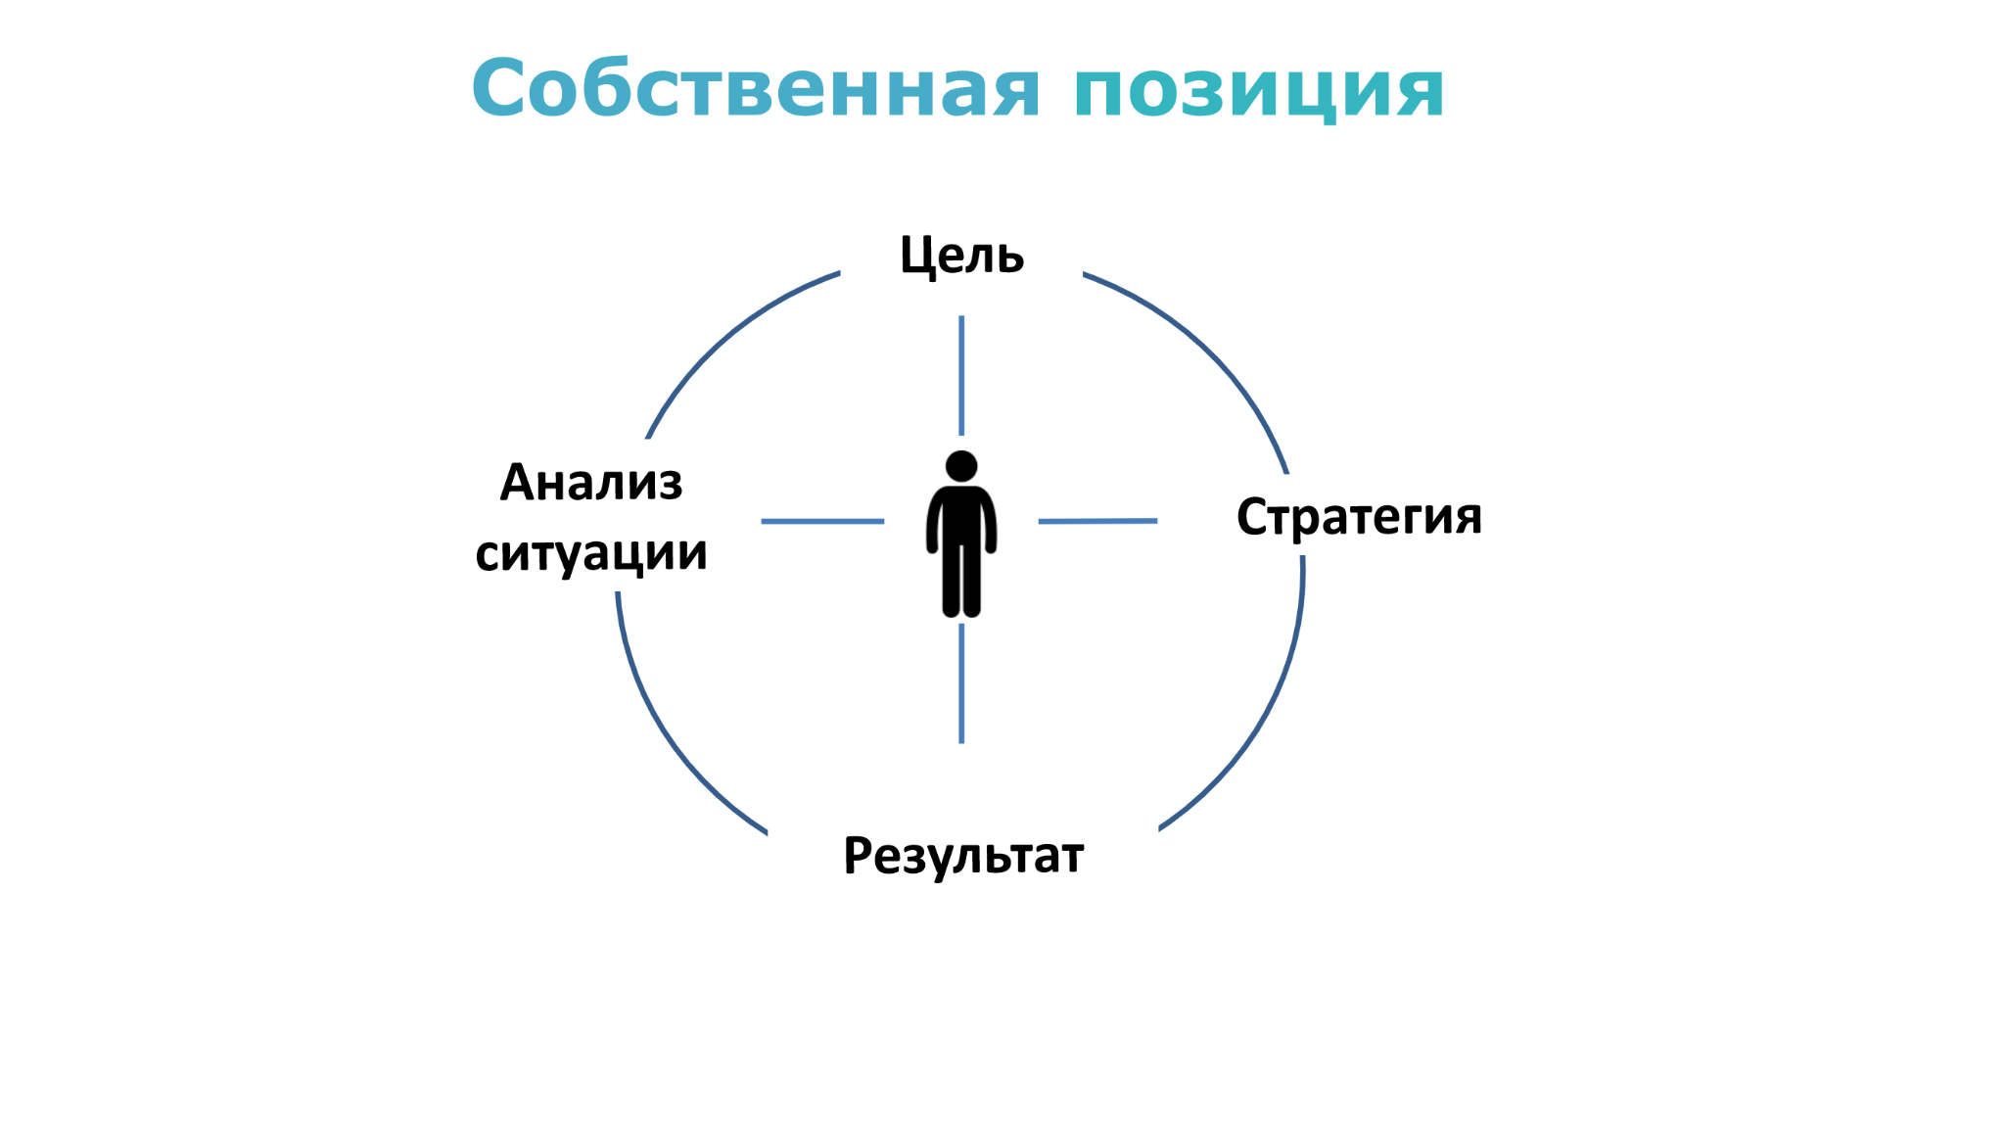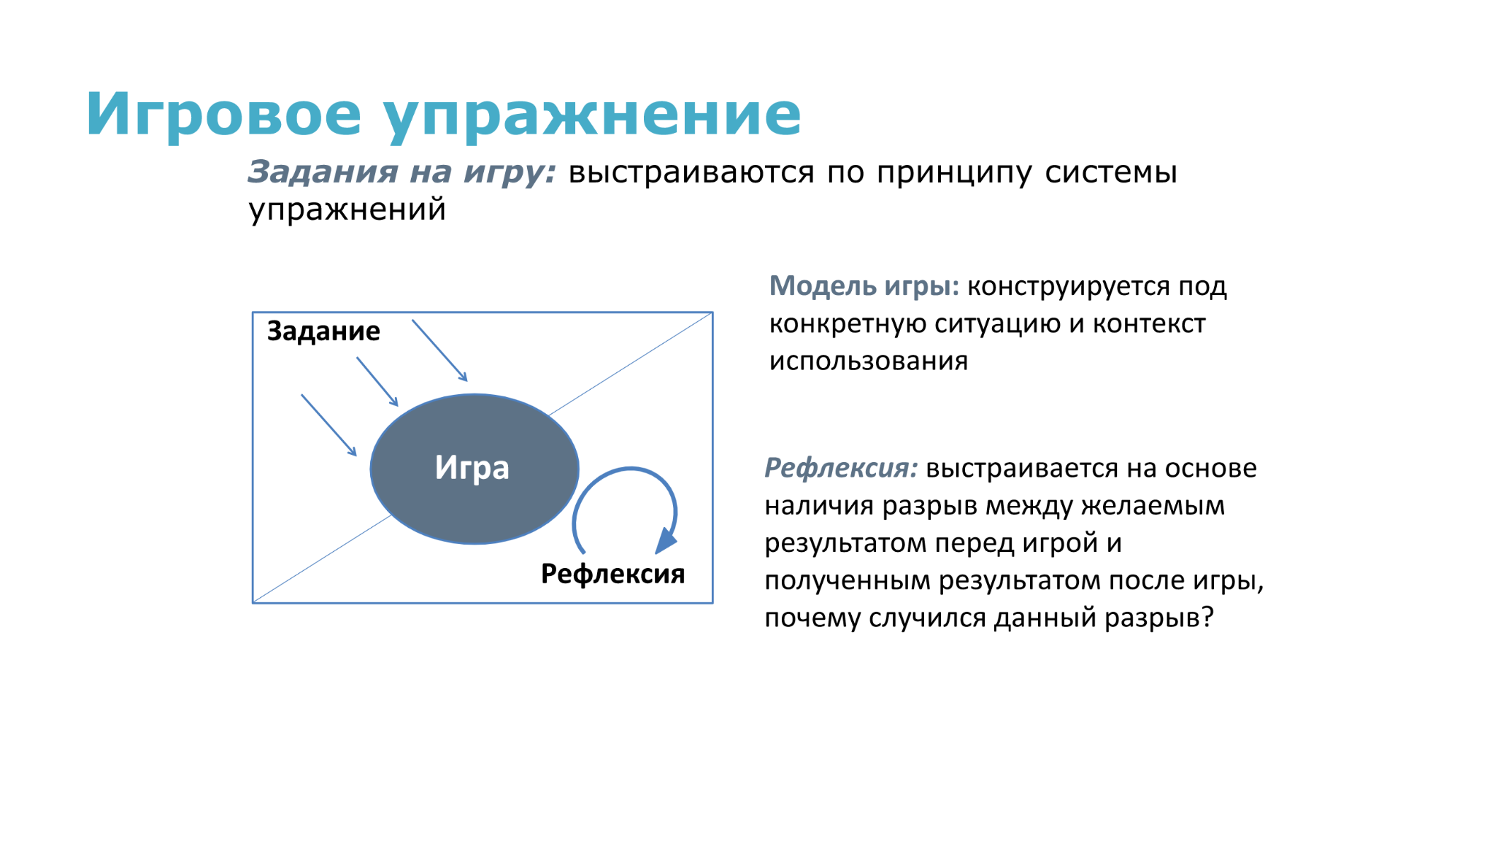**Упражнения игрового режима (День 1**)

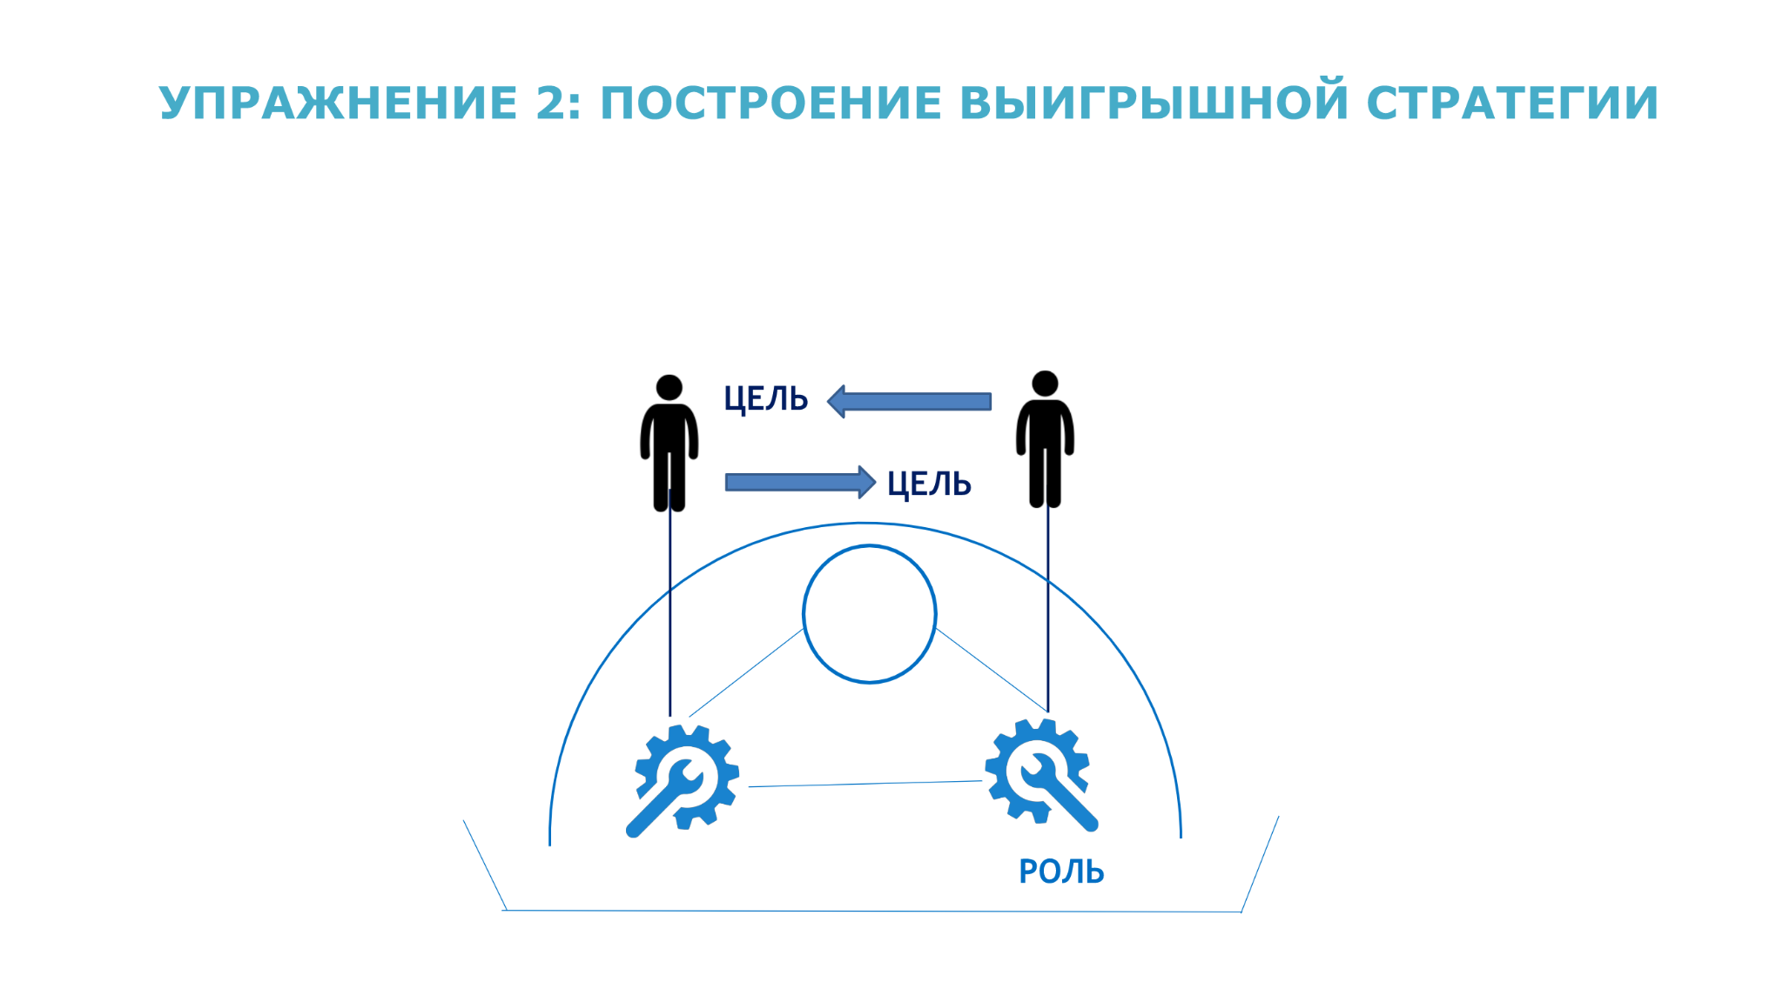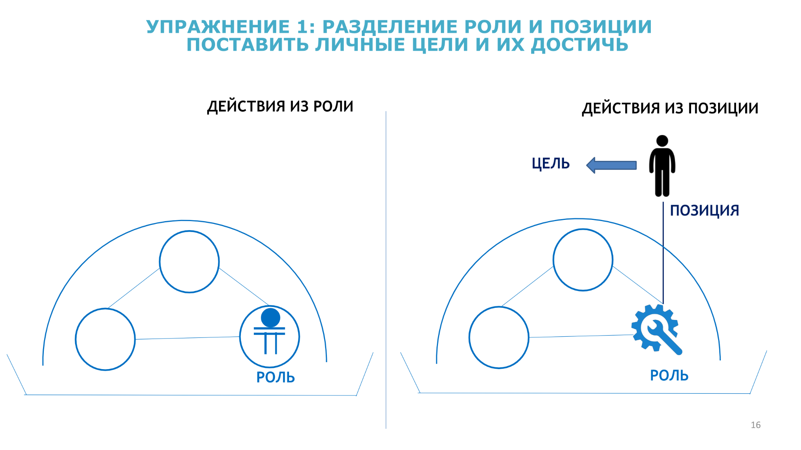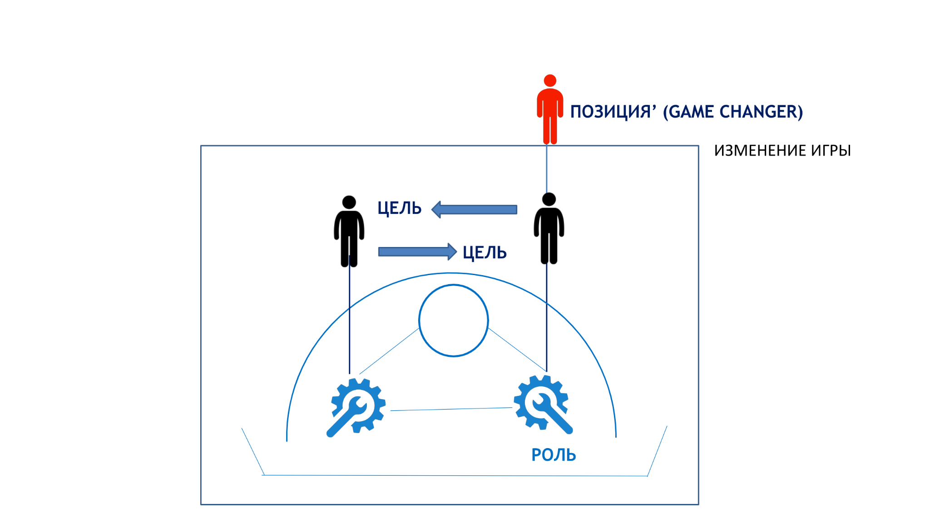

** Игра 1 FMCG**

**Описание игры**

Игра проектировалась под заказ крупного дистрибьютора FMCG-товаров для проведения стратегической сессии. С помощью игры хотели реконструировать стратегии и плацдарм игры за территории крупными сетями (Магнит, Пятерочка, Дикси). В первоначальной версии игры были зоны территорий с разным уровнем развития дорожной и складской инфраструктуры. В текущей версии - игра сконцентрировалась на одной зоне (городе, в которой федеральные сети тестировали модели захода и захвата рынка города.

**Плацдарм**

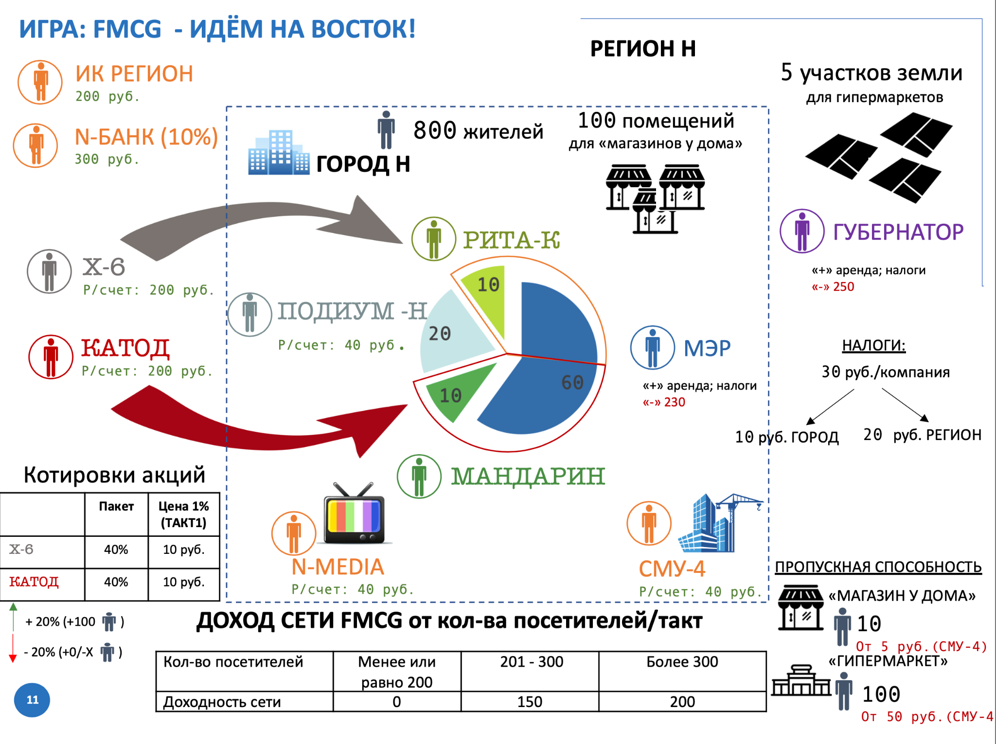

**Легенда игры**

Возможности роста для крупных торговых сетей в традиционных регионах исчерпаны, и они устремляют свое внимание на Восток. Город Н выбран федеральными ритейлерами как полигон для отработки модели входа на новые территории.

800 жителей города Н каждый такт ходят за покупками. На начало игры в городе работают две местные торговые сети, у которых есть 80 магазинов формата “У дома”. Помещения магазинов находятся у них в собственности и в аренде у мэрии города.

Если пропускная способность всех действующих в городе магазинов превышает 800, то жители:

* сначала приходят в “Гипермаркет”
* потом в магазины сети, которая рекламировала себя в такте
* потом в магазины остальных сетей

Доход сети зависит от кол-ва жителей, посетивших магазины сети. Сколько жителей в магазины какой сети пришли считается в конце такта.

**Игротехник:** Камынин Павел

Роль участника: Губернатор

**Целеполагание на игру**

Цель: Выиграть игру

Анализ ситуации: сложно оторвать от игры и описать ситуацию вне плацдарма....

Стратегия: Строить отношения вин-вин, я выигрываю за счет того, что все игроки получают ценность от предложенных моих действий

Результат: Было бы классно изменить правила игры.

 **Игра 2 Еврологистика**

**Описание игры**

**Плацдарм**

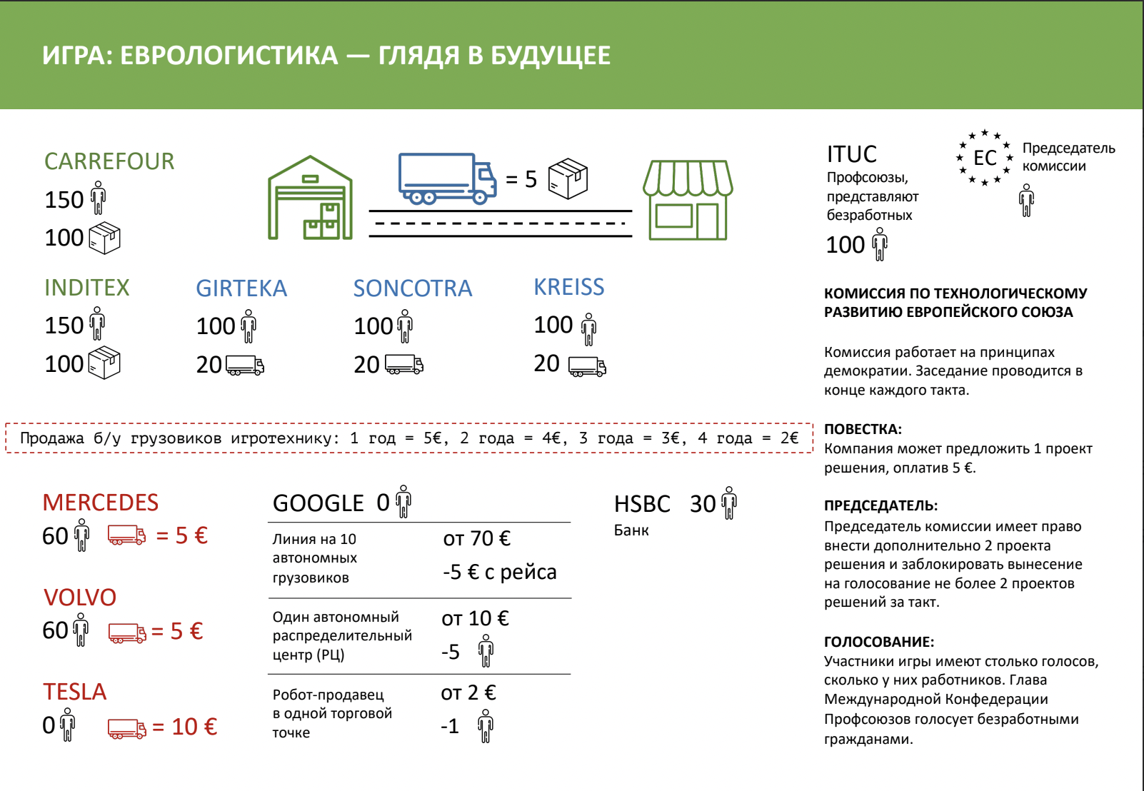

**Легенда**

Зрелый рынок Европы, отличается от развивающихся рынков высокими арендными ставками, ростом конкуренции, ценовым давлением со стороны потребителей, которые становятся все более требовательными. Клиент привыкает к сервисам, электронным услугам, удобствам. Поэтому спрос на технологии в Евросоюзе растет. Технологическое оснащение становится одним из ключевых конкурентных преимуществ в ритейле и в логистике и единственной возможностью сохранения падающих доходов.

При этом машины теснят людей с рабочих мест: внедряемые автоматизированные точки продаж и беспилотные грузовики дают возможность компаниям получить больше прибыли на высоко конкурентном рынке. Такие решения дают возможность работать круглосуточно, без выходных и перерывов и не нуждаются в зарплате и не станут просить социальные пособия.

Кроме того, в целях снижения вреда окружающей среде, в Евросоюзе устанавливаются целевые показатели по выбросам парниковых газов. В определенной степени загрязнение окружающей среды зависит и от возраста автотранспортных средств, находящихся в эксплуатации, поэтому на территории ЕС не допускается перевозка грузов автомобилями старше 3х лет.

**Игротехник:** Веселинов Михаил

Роль участника: Комиссия

**Целеполагание на игру**

Цель: Поменять правила игры, в идеале сделать свою игру.

Анализ ситуации: Через изменение в игре решить проблему старых машин, безработных водителей, производителей машин на ДВС

Стратегия: Создать фонд будущего, который будет продавать машины по высоким ценам в Волшебную страну, за счет этих средств финансировать переобучение водителей, трансформировать бизнес пр-лей ТС с ДВС

Результат: постараться, чтобы выиграли все

**Рефлексия первого игрового дня**

Что было самым ярким:

Как-то у меня без вспышки вчера прошло, может быть, потому что я в ту другую игру играл.

Над каким вопросом думаю:

Я понимаю, что для того, чтобы поменять правила игры, необходимо, чтобы твоя цель метчилась с целями окружающим, то есть, чтобы она была для них привлекательной, чтобы они ее разделяли и поддерживали. Без этого не получится создать свою игру в текущей игре, ни создать свои правила. Думаю над двумя вещами: первое - это каким образом делать свои цели привлекательными для широких масс, их упаковывать так, чтобы это притягивало остальных? Второе - каким образом, в действующих играх, которые придуманы не мой, быстро разбираться какая там схема, понимать схемы?

Самое яркое событие этого дня:

Что забираю с собой:

не заполнено

Что стало понятно про себя и других:

не заполнено

Над каким вопросом думаю?:

не заполнено

Что стало понятно про свой способ действия, в чем и как он проявляется:  
не заполнено

**Упражнения игрового режима  
(День 2)**

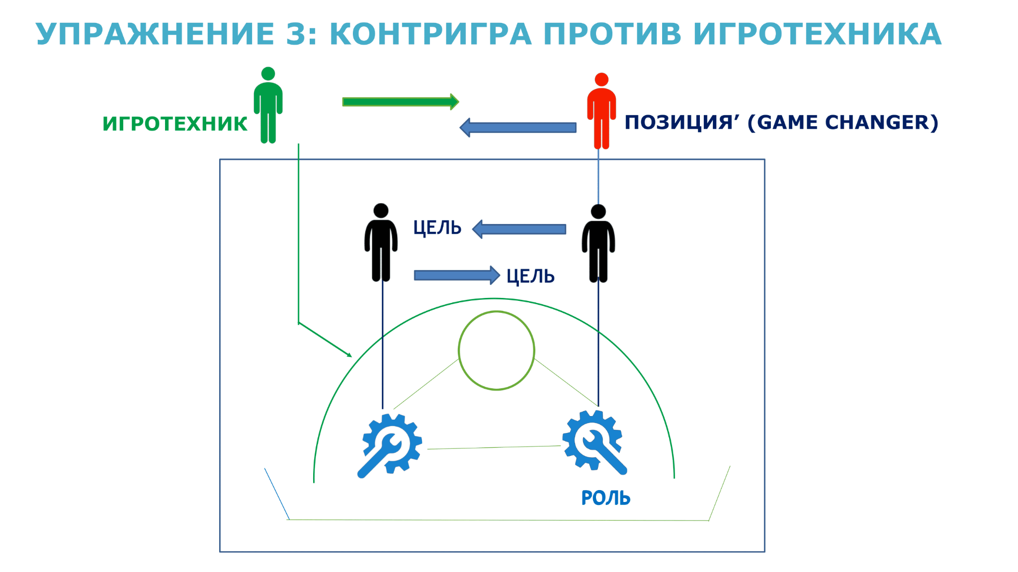

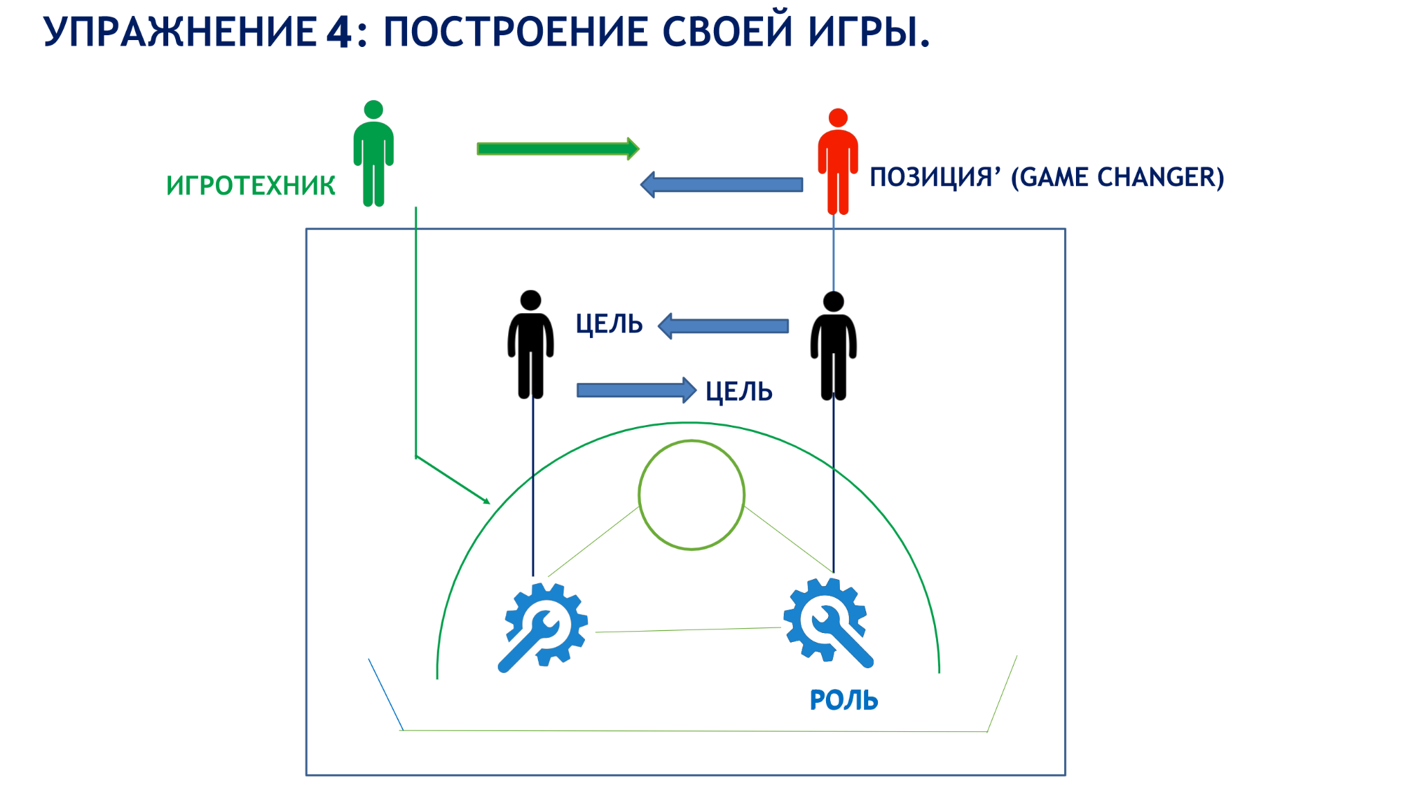

** Игра 3 Fashion Game**

**Описание игры**

C Марины/Даши, верифицировать у Карлюка

**Плацдарм**

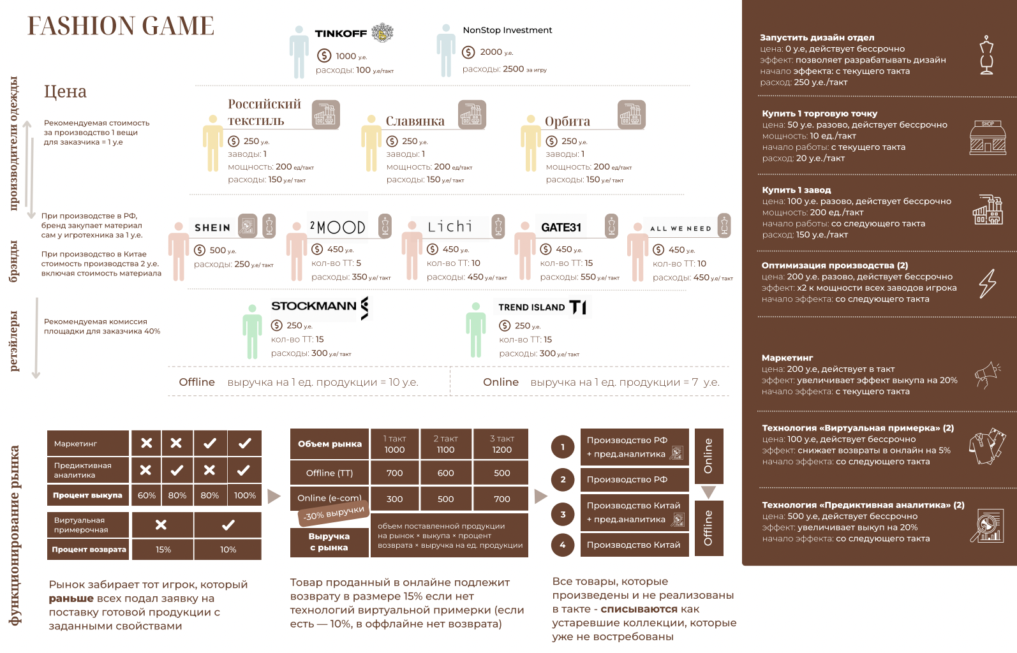

**Легенда**

У Марины попросить

**Игротехник:** Голованов Богдан

Роль участника: LICHI

**Целеполагание на игру**

Цель: изменить правила

Анализ ситуации: ввести нового игрока

Стратегия: забирать старые коллекции и продавать их

Результат: изменение рынка через появление аутлетов

 **Игра 4 Цифровые альянсы**

**Описание игры**

**Плацдарм**

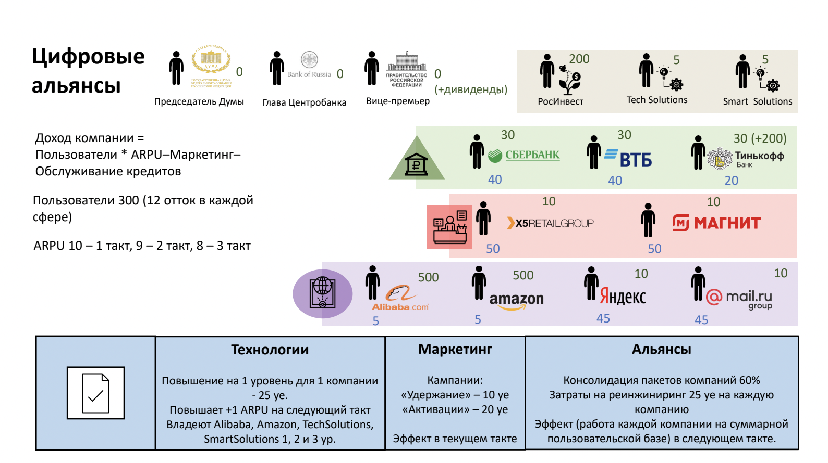

**Легенда**

Крупные компании стремятся выработать конкурентную стратегию и

объединить усилия с другими игроками рынка, чтобы получить доступ к

перспективным сегментам и клиентам. Стратегические альянсы являются

необходимыми инструментами для повышения конкурентоспособности компании за счет усиления маркетингового влияния, и объединения пользователей в общую базу, которая рождает мультипликативный эффект для каждой компании.

Альянсы давно стали для бизнеса фактором жизни и важной частью для текущих операций, а также будущих стратегий. Компании, обладающие присутствием в крупных альянсах, имеют более высокую рыночную стоимость.

В условиях нарастающей конкуренции и цифровой экономики компании

заинтересованы в альянсах между ТНК, компаниями интернет-торговли и

технологическими компаниями для более эффективной работы с потребителями, расширении предложений продуктов и снижения затрат, совместного использования технологий и доступа к рынкам.

**Игротехник:** Голованов Богдан

Роль участника: Председатель Думы

**Целеполагание на игру**

Цель: не заполнено

Анализ ситуации: не заполнено

Стратегия: не заполнено

Результат: не заполнено

**Рефлексия второго игрового дня**

Что было самым ярким:

не заполнено

Над каким вопросом думаю:

не заполнено

Самое яркое событие этого дня:

Что забираю с собой:

не заполнено

Что стало понятно про себя и про других:

не заполнено

Над каким вопросом думаю?:

не заполнено

Что стало понятно про свой способ действия, в чем и как он проявляется:  
не заполнено



**Рейтинг по 4 играм**

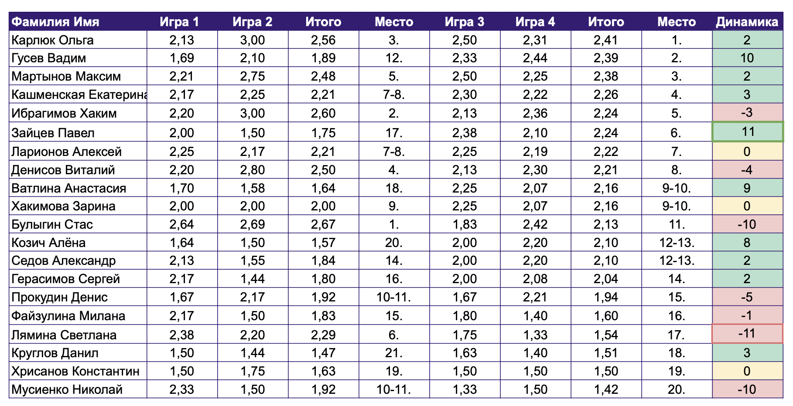

**5.Проектный режим:  
позиция разработчика  
игры**



**Конструирование собственных игр и практика сценирования и имитационного моделирования**

**Схемы проектного режима**

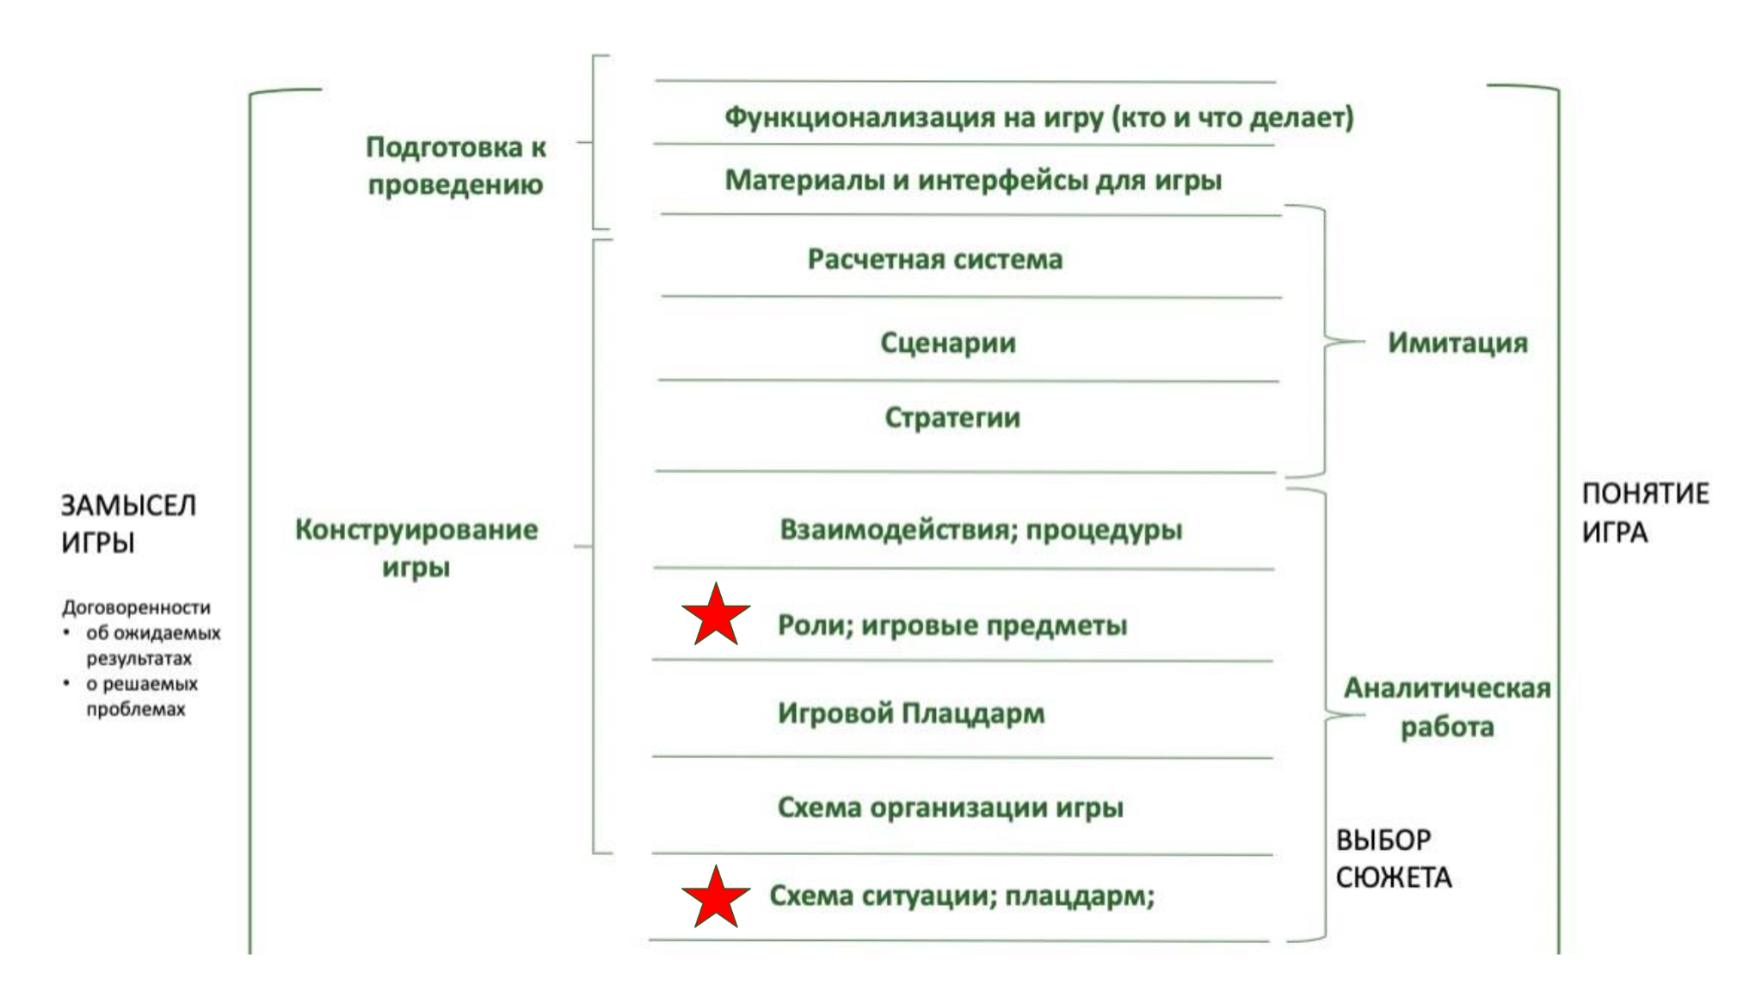

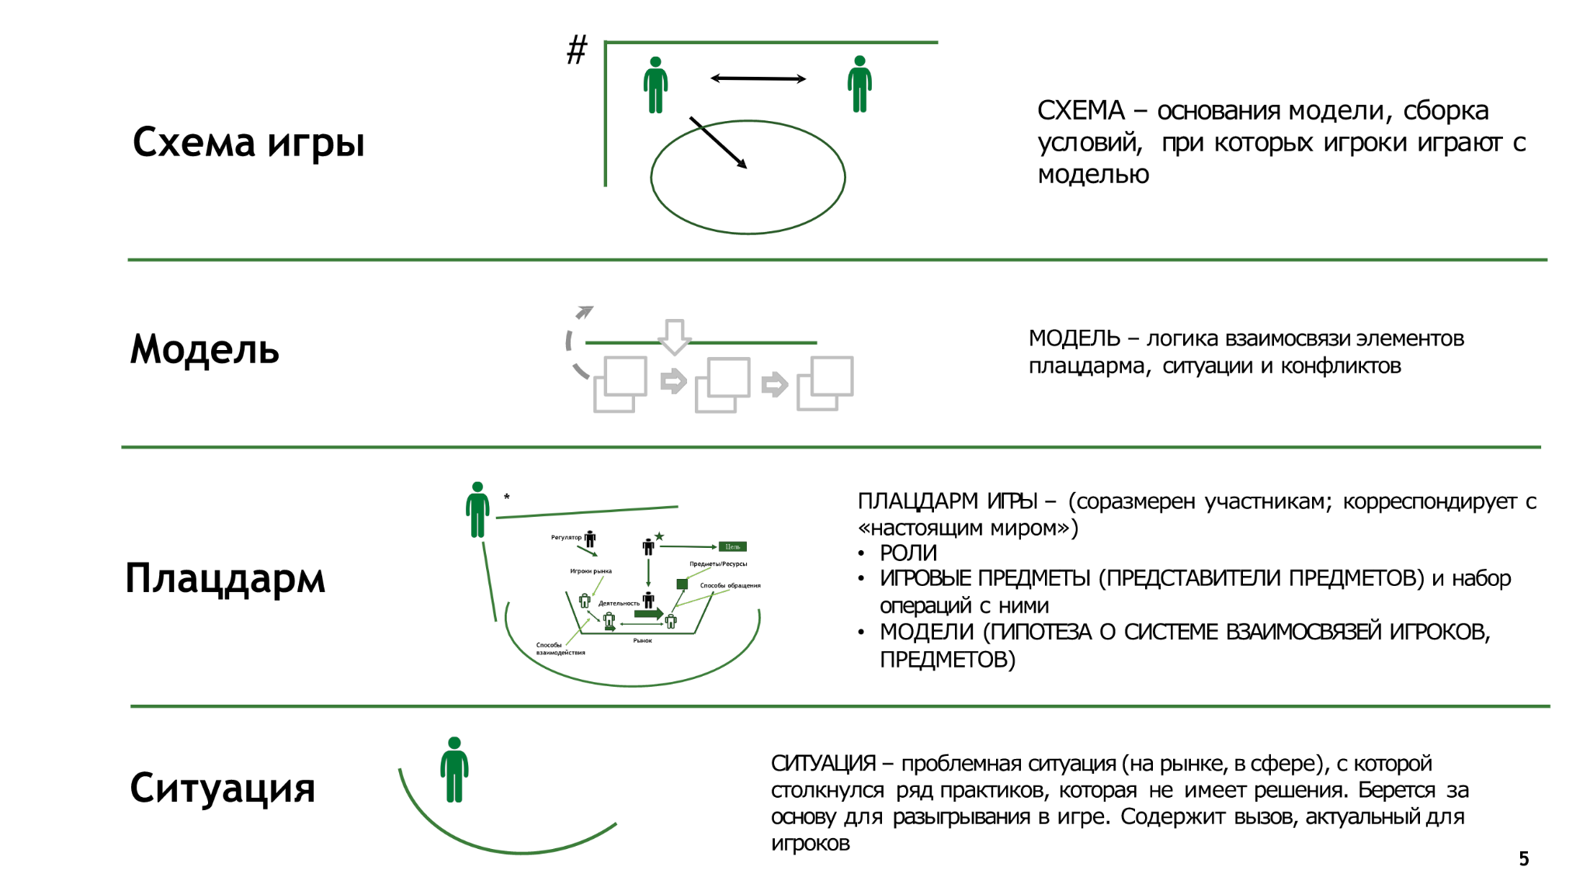

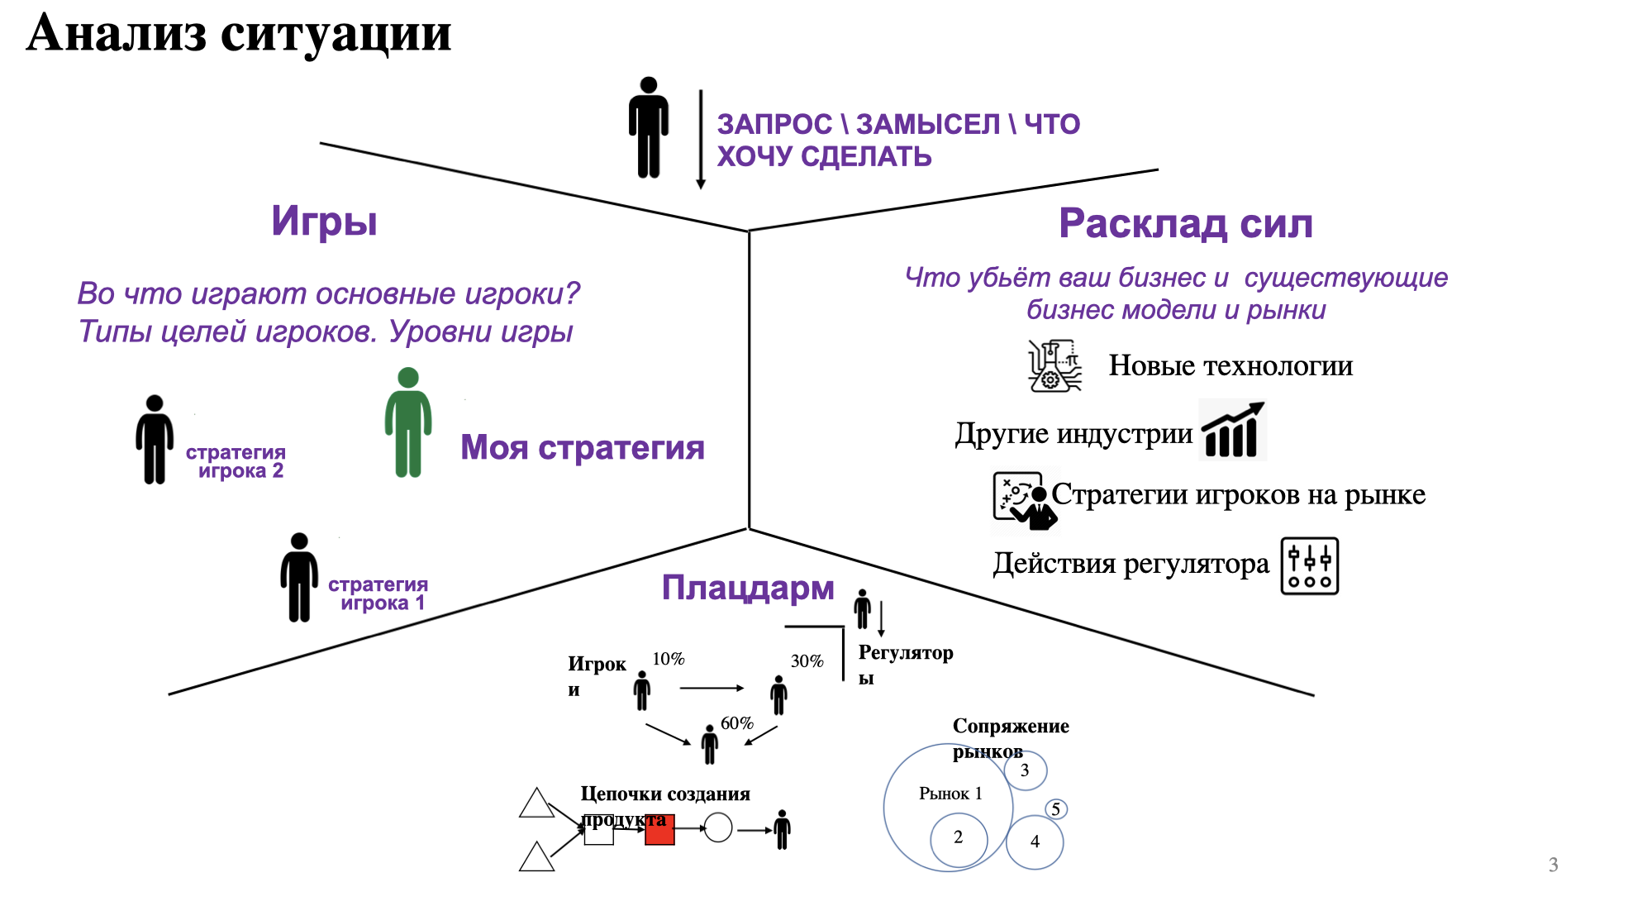

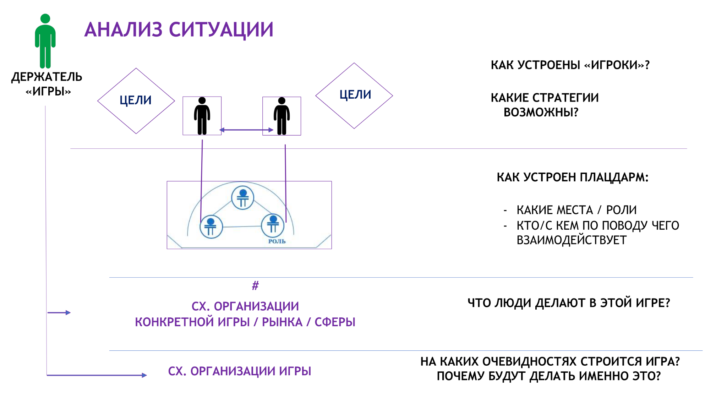



**Рейтинг по проектному режиму**

**Рейтинг групп**

|  |  |  |  |  |  |  |  |  |
| --- | --- | --- | --- | --- | --- | --- | --- | --- |
| **Такт 1** | | | | | | | | |
|  | | Участники | | Игротехники | |  | | |
| Место | Название группы | Проработка_у | Важность_у | Проработка_ИТ | Важность_ИТ | Проработка | Важность | Рейтинг |
| 1 | Рынок онлайн-образование | 2,50 | 2,25 | 2,40 | 2,30 | 2,45 | 2,28 | 2,36 |
| 2 | Развитие индустрии цепей поставок | 2,00 | 2,00 | 2,50 | 1,63 | 2,25 | 1,92 | 2,08 |
| 3 | BRAMEX GameChange | 1,82 | 1,82 | 2,13 | 1,38 | 1,97 | 1,60 | 1,78 |
| 4 | Рынок бизнеса и его перестройки | 1,67 | 2,50 | 1,75 | 1,75 | 1,71 | 1,63 | 1,67 |

|  |  |  |  |  |  |  |  |  |  |
| --- | --- | --- | --- | --- | --- | --- | --- | --- | --- |
| **Такт 2** | | | | | | | | | |
|  | | Участники | | Игротехники | |  | | | |
| Место | Название группы | Проработка_у | Важность_у | Проработка_ИТ | Важность_ИТ | Проработка | Важность | Рейтинг | Динамика |
| 1 | Борьба за рынок аналитики | 2,00 | 1,69 | 2,20 | 2,20 | 2,45 | 1,95 | 2,36 | 1 |
| 2 | BRAMEX GameChange | 2,36 | 1,93 | 2,33 | 1,83 | 2,35 | 1,88 | 2,08 | 1 |
| 3 | Рынок онлайн-образование | 1,91 | 2,00 | 2,00 | 2,17 | 1,95 | 2,08 | 1,78 | -2 |
| 4 | Рынок бизнеса и его перестройки | 1,50 | 1,50 | 1,80 | 1,20 | 1,65 | 1,35 | 1,67 | 0 |

|  |  |  |  |  |  |  |  |
| --- | --- | --- | --- | --- | --- | --- | --- |
| **Такт 3** | | | | | | | |
|  | | Участники | | Игротехники | |  | |
| Место | Название группы | Проработка_у | Важность_у | Проработка_ИТ | Важность_ИТ | Рейтинг | Динамика |
| 1 | Битва за лояльность | 2,60 | 2,20 | 2,00 | 2,00 | 2,20 | 1 |
| 2 | Как стать первым на FMCG рынке | 2,09 | 1,82 | 2,20 | 2,20 | 2,13 | -1 |
| 3 | Рынок онлайн-образование | 2,18 | 2,27 | 2,00 | 2,00 | 2,11 | 0 |
| 4 | BRAMEX GameChange | 1,80 | 1,73 | 2,00 | 2,17 | 1,93 | -2 |

**Рефлексия третьего дня**

Что было самым ярким:

не заполнено

Над каким вопросом думаю:

не заполнено

Самое яркое событие этого дня:

Что забираю с собой:

не заполнено

Что стало понятно про себя и про других:

не заполнено

Над каким вопросом думаю?:

не заполнено

Что стало понятно про свой способ действия, в чем и как он проявляется:  
не заполнено

**Рефлексия четвертого дня**

Что было самым ярким:

во-первых, хочу сказать спасибо Вадиму. Позавчера, когда Хаким рассказывал про суть нашей игры, мне кажется, Вадим задал один из самых важных и правильных вопросов за всю программы: зачем на этом плацдарме всем участникам в это играть. Мне это просто как-то чикнуло в голове, и я над этим особо не задумался. А вот вчера мы действительно с Хакимом подумали и, Вадим, ты прав, в эту игру совершенно нет никакой необходимости играть всем тем участникам. Более того, мы даже на сборке в нашей группе с Мишей и с Богданом – у Хакима было настроение отказаться от игры, передать кому-то возможность делать свою игру. И дальше хочу сказать спасибо Мише и Богдану за то, что они вцепились в нас и в этот момент меня посетил инсайт: я понимаю, как с помощью игры мы можем решить свои конкретные задачи. Смысл будет заключаться в том, что мы должны построить такую игру, чтобы те люди, которым мы будем продавать продукт, сами придумали аргументы почему этот продукт можно купить, и защитили свою позицию перед держателями бюджета, теми кто принимает решение о покупке этого продукта. В этом ключе мы развернулись и что-то начали строить. Также огромное спасибо Мише и Богдану за то, что они с нами прямо как с детьми этим занимались. Также, Катя, тебе хочу сказать огромное спасибо за то, как ты ловко работаешь в Миро и все, где нужно, поправляешь и заносишь.Меня конкретно бомбит от зума, просто совсем. Я вчера даже психанул и ушел с программы, пошел в зал и на последней лекции я просто ходил на дорожке и одним ухом слушал. Я к тому, что помню на адмиссии, когда ты, Женя, с таким восхищением говорила: у нас супер-мега цель перевести это все в онлайн историю, это продуктивно, супер круто. Это мое, просто прямо накипело. Я может быть дико ламповый и заскорузлый, но мне это очень тяжело. Я не понимаю, как можно сидеть по 12 часов перед этим чертовым экраном, тем более, что я вообще жаворонок и я продуктивен с 8:00 утра, я начинаю работать в 8, может быть даже и раньше, и заканчиваю в четыре. То есть я начинаю всем этим заниматься около 8-ми и заканчиваю в 22:30 – у меня мозги просто рвет. И когда вы еще хотите от нас, лично от меня какой-то продуктивности на работе по группе в шесть часов вечера, я вообще не понимаю, чего от меня хотят. Это вот такое мое переживание. Мне очень тяжело. У меня был опыт нечто подобного в стартапе – там тоже были занятия по 12 часов, но мы там по крайней мере были там и могли как-то общаться, трогать друг друга, щупать, ржать, куда-то на улицу ходить, то есть переключались. А здесь я реально как Чебурашка сижу перед этим монитором – мне это тяжело.

Над каким вопросом думаю:

Искать ресурсное какое-то переключение, которое будет восстанавливать, перезаряжать, чтобы смог в другом ритме идти.

Самое яркое событие этого дня:

Что забираю с собой:

не заполнено

Что стало понятно про себя и про других:

не заполнено

Над каким вопросом думаю?:

не заполнено

Что стало понятно про свой способ действия, в чем и как он проявляется:  
не заполнено

**Рефлексия пятого дня**

Самое яркое событие этого дня:

Что забираю с собой:

не заполнено

Что стало понятно про себя и про других:

не заполнено

Над каким вопросом думаю?:

не заполнено

Что стало понятно про свой способ действия, в чем и как он проявляется:  
не заполнено

**6.Квалификационное испытание:  
позиция разработчика игр**ы

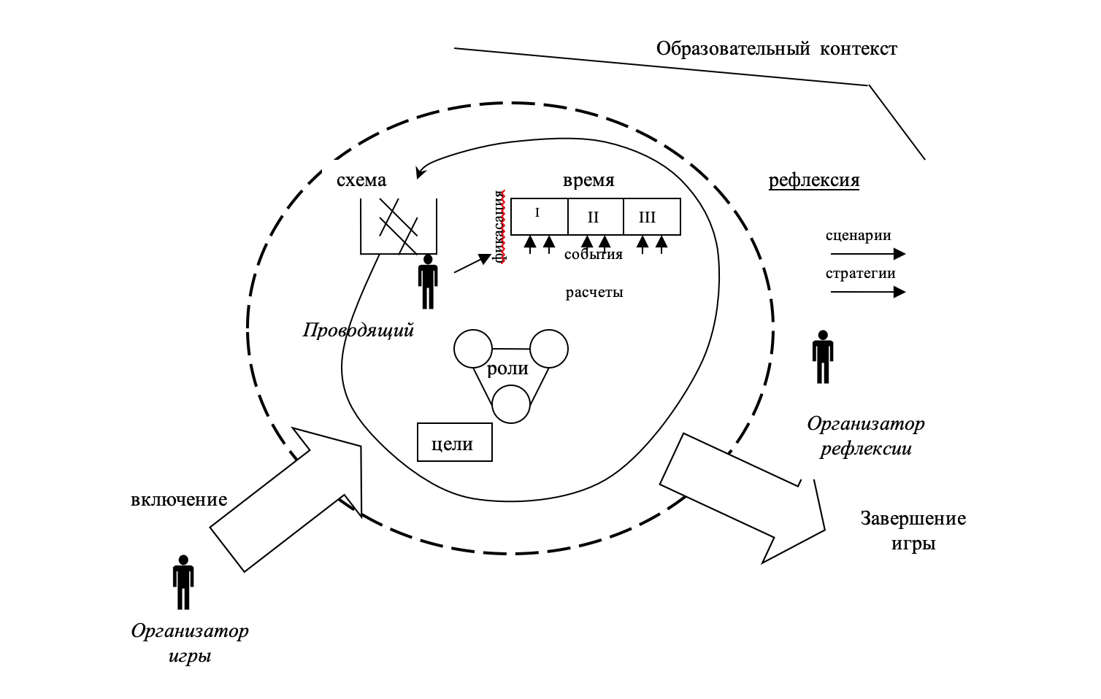**Схема проведения иг**р

С точки зрения проведения игры важным и критичным является удержание сразу нескольких игротехнических позиций. Общая конструкция удержания и проведения тренажера приведена на схеме.

Первый момент, который самый важный, это соотнесение конструкции игры с реальностью, для того, чтобы участников включить в игру. Включение является основным моментом организации игры. Оно делается не только на установке, но и по ходу если кто-то начинает выходить из этого пространства, или начинает играть через внесение предметов, то это включение необходимо делать каждый раз, когда игротехник включает участника. В качестве конкретного инструмента можно выделить взятие ситуации реальности, отношение к ней. Игра не является реальностью, но как только люди начинают притаскивать стереотипы, это и есть включение в игру, когда человек начинает соотносить игру с жизнью.

Кроме того, важна фиксация событий по ходу в игре. События должны быть запланированными. Вы должны понимать, что когда будет происходить. Необходимо удерживать табло фиксации. С одной стороны, это события которые происходят. Другой момент, очень важный – расчеты. Это то, что фиксирует сдвижку ситуации. Расчеты должны быть несложными – должна быть возможность удержания ситуации по ходу. Важный момент это остановка игры. Если Вы контролируете время в игре. Время устроено событийно, а не по хронометру. Завершение тактов должно быть четкое, фиксация окончания каждого такта событийно. Нужно понимать, что участников нужно включать на событийность – вы должны заключить контракт.. и т.д. Санкции за несовершение события должны быть продуманы. И понимать, что с этой ролью и человеком, который выпадает, нужно делать. Нужно иметь 2 пространства: ролевое (откуда человек может выпасть) и игровое - процедуры, через которые он может обратно включиться в игру.

Ключевой момент для проведения – это схема игры. Схема должна быть зашита в плацдарм. Для того, чтобы не каждый участник с взаимодействовал с игротехником по любому поводу. Когда все зашито в схему и участники взаимодействуют друг с другом.

Удержание конструкции игры базируется на рядке важных для проведения моментов. Очень важным является инструментарий расчетов – то, что фиксирует изменения в игре. Если они не меняются такт от такта, создаются очень большие трудности. И расчеты должны быть очень быстрыми и простыми. В конце такта объявляются итоги, а расчеты ведутся по ходу тактов. Внимание участников нельзя терять. Завершение тактов должно быть четкое. Вы фиксируете окончание каждого такта событийно.

Цели участников – это инструмент диагностики аудитории. Нужно очень четко удерживать режим постановки целей. А дальше есть возможность посмотреть по целям, какого уровня стратегии участники видят, и во что собираются играть. Еще один инструмент – время. Очень важно понять сколько времени в каждом такте. Установку затягивать нельзя. Все должно быть четко структурировано. Время в игре не хронометрированое, оно событийное. Нужно понимать, сколько времени отводится на те события, которые заложены в игру. Случилось событие – закрывайте такт, не случилось – значит, есть недостатки в конструкции. Необходимо найти оптимальное хронометражное время на проведение активных действий.

Важный момент за пределами игры – это организация рефлексии. Это то пространство, где выстраивается связь с образовательным курсом или программой. Через разбор тех событий, стратегий и целей, которые были у участников фактически осуществляется связку с реальностью и плюс разбор понимания участников. Инструментом конструирования понимания является схема организационной действительности: ролевой уровень, стратегический уровень и уровень игротехника.

Для качественного достижения образовательных результатов участниками программы следует тезисно зафиксировать основные моменты, касающиеся собственно проведения игры. В основном, все описываемое ниже носит характер практических рекомендаций.

Ключевые компетенции игротехника при проведении игры:

а) контроль привнесения в игру новых элементов;

б) отыгрывание внешнего окружения по отношению к ролям, занимаемым участниками;

в) удержание игрового времени – завершение игровых тактов и самой игры вовремя (как с внешней точки зрения – регламент мероприятия, так и с внутренней – реализация игротехнических целей и задач);

г) ведение игровой канцелярии (учет сделок, заключаемых игроками, отражение на плацдарме (специально введенных носителях) действий игроков).

Игра имеет свой регламент. Она начинается с установки игротехника. В ходе установки участникам должна быть представлена игровая ситуация в схематичном виде, по минимуму загроможденная конкретными цифрами. В ходе установки важно выделить конфликтность игровой ситуации и основные проблемы, стоящие перед каждой игровой ролью. Затем среди участников распределяются роли (по их собственному выбору или по жребию) и отводится специальное время на индивидуальное продумывание ситуации и постановку целей (которые в письменном виде собираются игротехником). Затем происходит собственно игра в течение часов, после чего организуется рефлексия.

В плане подготовки к проведению игры (помимо собственно конструирования) нужно обеспечить подготовку помещения под игру, так чтобы расстановка мебели отвечала конструкции игры. В общем случае это предполагает следующие вещи: участники должны каждый видеть всех остальных, должны видеть игротехника и используемые им информационные носители, должны иметь возможность свободного передвижения для ведения переговоров.) Исходя из того, что важную роль в организации пространства играют компьютеры следует обратить внимание на возможность коммуникации посредством локальной сети (или Интернет). В данной игровой имитации должны быть выделены помещения как для команд и участников, так и общие пространства для ведения переговоров и заседаний игровых площадок.

В рамках этой же подготовки рекомендуется подготовить таблички с названиями ролей (или бейджи) для возможности быстрой ориентации участников.

***Проведение СД-игры.***

В этом параграфе мы тезисно зафиксируем основные моменты, касающиеся собственно проведения СД-игры, которые не были затронуты выше. В основном, все описываемое ниже носит характер практических рекомендаций.

Ключевые компетенции игротехника при проведении СД-игры:

а) контроль привнесения в игру новых элементов;

б) отыгрывание внешнего окружения по отношению к ролям, занимаемым участниками;

в) удержание игрового времени – завершение игровых тактов и самой игры вовремя (как с внешней точки зрения – регламент мероприятия, так и с внутренней – реализация игротехнических целей и задач);

г) ведение игровой канцелярии (учет сделок, заключаемых игроками, отражение на плацдарме (специально введенных носителях) действий игроков).

СД-игра имеет свой регламент. Она начинается с установки игротехника, нормальная продолжительность которой примерно 20 минут. В ходе установки участникам должна быть представлена игровая ситуация в схематичном виде, по минимуму загроможденная конкретными цифрами. В ходе установки важно выделить конфликтность игровой ситуации и основные проблемы, стоящие перед каждой игровой ролью. Затем среди участников распределяются роли (по их собственному выбору или по жребию) и отводится специальное время 10-20 минут на индивидуальное продумывание ситуации и постановку целей (которые в письменном виде собираются игротехником). Затем происходит собственно игра в течение 1,5-2 часов, после чего организуется рефлексия.

В плане подготовки к проведению СД-игры (помимо собственно конструирования) нужно обеспечить подготовку помещения под игру, так чтобы расстановка мебели отвечала конструкции игры. В общем случае это предполагает следующие вещи: участники должны каждый видеть всех остальных, должны видеть игротехника и используемые им информационные носители, должны иметь возможность свободного передвижения для ведения переговоров.) В рамках этой же подготовки

рекомендуется подготовить таблички с названиями ролей (или бейджи) для возможности быстрой ориентации участников.

**Визитки собранных игр**

**1. Рынок онлайн образования**

**Заказчик:** Карлюк Ольга  
**ИТ:** Шестакова Дарья, Кушеков Никита  
**Команда:**

* Зайцев Павел
* Карлюк Ольга
* Прокудин Денис
* Лямина Светлана
* Милана Файзулина

**Описание игры:**Рынок образования стремительно меняется, корпорации нуждаются в сотрудниках, образовательные площадки конкурируют за ограниченный B2C и B2B рынок. На рынок образования пытаются зайти новые игроки: инфлюенсеры, со своими образовательными продуктами.Все участники рынка находятся в состоянии, когда на рынке появляется ИИ. Будет ли использована пока что столь непонятная технология? Или участники рынка станут придерживаться старых правил игры?

Игра разворачивается на рынке дополнительного онлайн образования. На рынке присутствуют крупные корпорации с имеющимся штатом сотрудников, которых надо обучать, иначе происходит отток сотрудников из компании. Присутствуют бизнес -школы способные обучать как сотрудников корпораций ( В2В) так и обычных пользователей (В2С) и так же присутствуют образовательные платформы способные обучать только рынок В2С. Для рынка В2В есть возможность создавать обучающий продукт для корпораций, для рынка В2С есть возможность создания 2х типов продуктов- простого (нет полезной информации - после прохождения курса пользователи не будут его больше покупать) и сложного (дает полезную информацию, можно продать еще раз, вызывает доверие у клиентов). Для привлечения на рынок В2С дополнительной аудитории есть возможность обращаться к маркетинговым агентствам и инфлюенсерам. Есть возможность внедрения технологии, увеличивающей пропускную способность корпораций.

**2. BRAMEX GameChange**

**Заказчик:** Седов Александр

**Игротехник:** Камынин Павел, Зиза Алиса

**Команда:**

* Седов Александр
* Хакимова Зарина
* Ларионов Алексей
* Гусев Вадим
* Хрисанов Константин

**Описание игры:**

Игра на внутренний продукт, который синхронизирует действия игроков с учетом розыгрыша и влияния внешнего контура, в который будут входить игроки из e-coma и офлайна, а также девелоперы и производители.

В игре разыгрывается ситуация на рынке DIY между производителями дверей, дистрибьюторами, ритейлерами и застройщиками.

Игра позволяет реализовать возможные стратегии и сценарии для тестирования предпринимательских ходов и достройки модели на рынке стальных дверей.

**3. Как стать первым на FMCG рынке**

**Заказчик:** Ибрагимов Хаким

**Игротехник:** Весилинов Михаил, Голованов Богдан, Зайцев Никита

**Команда:**

* Ибрагимов Хаким
* Булыгин Стас
* Козич Алёна
* Кашменская Екатерина
* Мусиенко Николай

**Описание игры:**

Игра разворачивается на рынке FMCG в категории Fresh товаров с присутствие на рынке аналитических компаний предоставляющих данные по логистике, продажам, клиентскому сервису и маркетингу, что позволяет производителям, ритейлерам и логистам добиваться необходимой оборачиваемости товара, маржинальности и целевых показателей. На рынок заходят 2 новых конкурента- Яндекс маркет (свои сети, своя логистика) и RTA (предоставление аналитики по логистике).

Смотрим в будущее, где находятся маркетплейсы готовые отобрать у существующих участников их долю рынка

Замысел: как на рынке развернется деятельность новой аналитической компании?

**4. Игра в тренды**

**Заказчик:** Мартынов Максим

**Игротехник:** Сафонова Анастасия, Добросельская Диана

**Команда:**

* Мартынов Максим
* Герасимов Сергей
* Круглов Данил
* Ватлина Анастасия
* Денисов Виталий

**Описание игры:**

Действия игры разворачиваются весной 2020 года. Это был переломный период в индустрии здоровья, когда рынок медицины столкнулся с серьезным вызовом - стремительным ростом обращений за медицинской помощью. Необходимо существенно увеличить пропускную способность системы здравоохранения, чтобы обслужить как можно больше пациентов. Справится ли рынок медицины с этим вызовом? Для кого это станет хорошим рывком, и он сможет осуществить свои цели и существенно увеличить свою долю на рынке? Сможет ли рынок справиться с этим вызовом и обслужить всех пациентов на рынке?

В игре разыгрывается ситуация постоянно меняющихся трендов в мире моды. Рынок покупателей зависит от того смогли ли бренды попасть в тренды, смогли ли построить цепочку из нужного материала и лекала. На рынок входят инвесторы в виде ВК и СБЕР`а которые могут развернуть розыгрыш рынка в свою пользу за счет своего бюджета

Игра позволяет реализовать возможные стратегии и сценарии для тестирования предпринимательских ходов и достройки модели в постоянно меняющемся мире трендов.



**Рейтинг проработки игр**

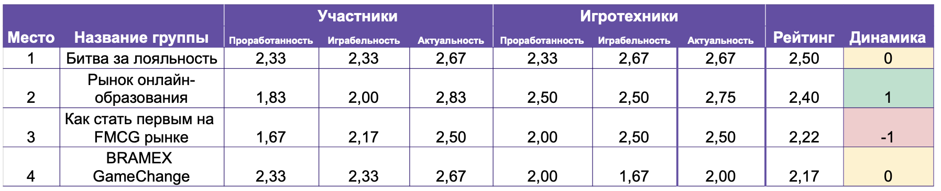

**Рейтинг проводящих**

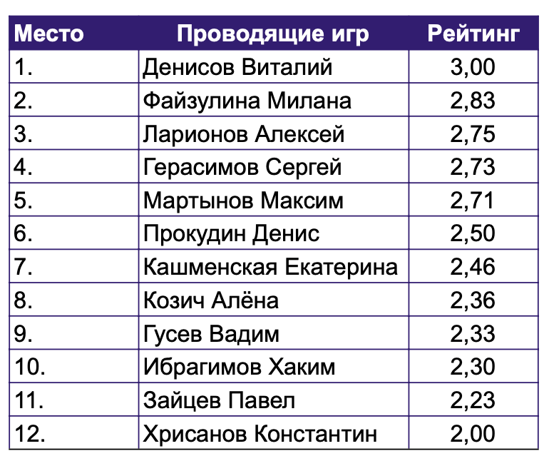

**7.Рефлексия модуля**



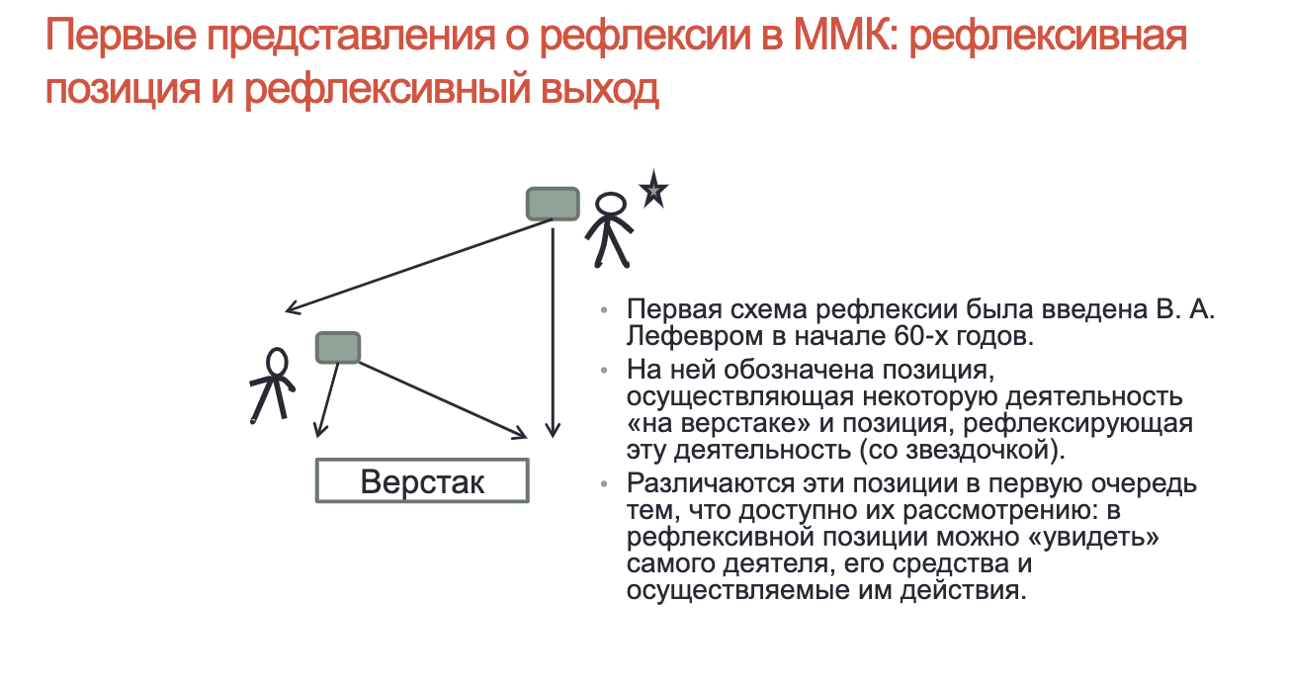**Схема рефлекси**и

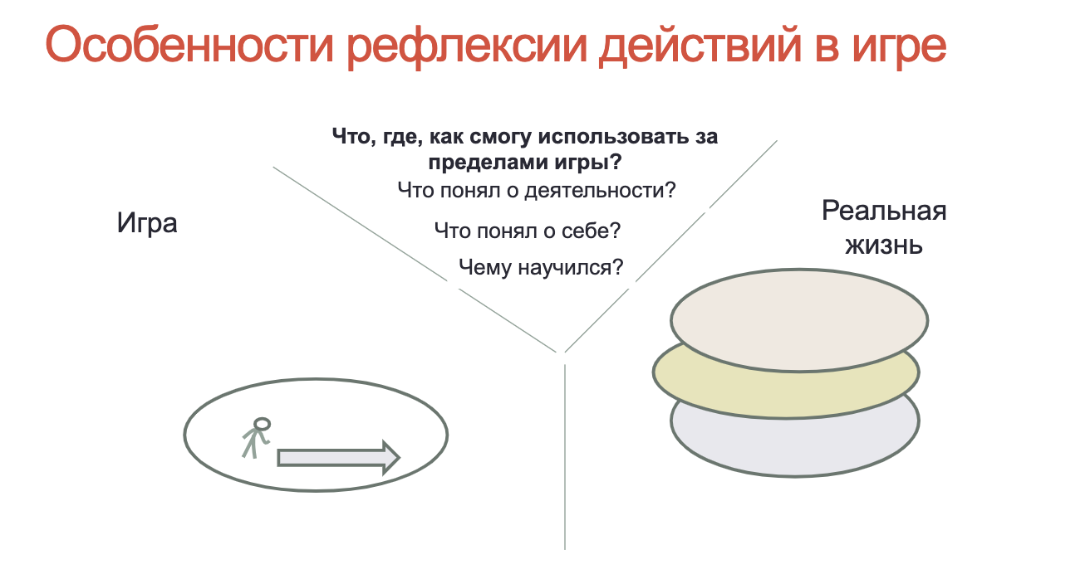

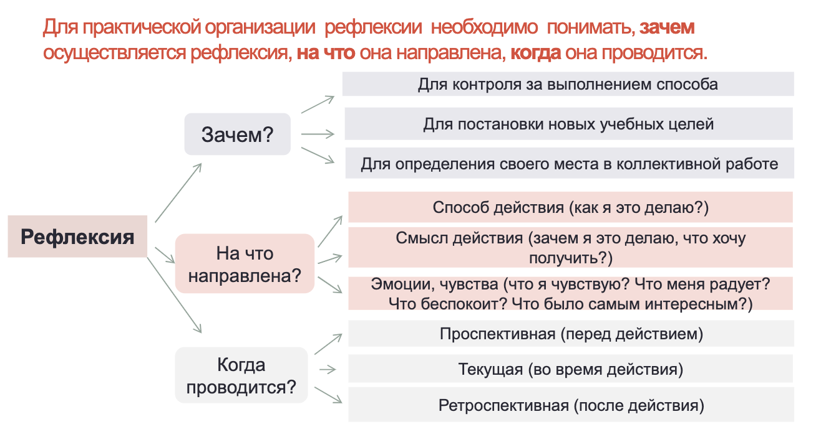

**Рефлексия проведения игры Как стать первым на FMCG рынке**

Что получилось:

- Вовлечь участников- Достичь целей: увидеть как действую игроки рынка / сообщество как в игре, так и в нашем реальном бизнесе в жизни играет очень большую роль и с помощью этого инструмента можно продвигать свою стратегию- Игра получилась несмотря на переломный момент, когда чуть не отменили игру- Получилось собрать интересную схему игры- Докрутить недостающие элементы во время игры без противоречий- Собраться как команде

Что не получилось:

- Не объяснили ценность аналитики всем участникам в игре- Не докрутили расчетку, баланс- Расхождения между установкой и материалами- Не получилось удержать расчетку без помощи

Почему не получилось:

- Аналитика не была прописана текстом / Механика аналитика была не до конца продумана- Не хватило логики происходящего в целом (в разное время готовили материалы)- Никто из команды не удерживал целое игры

Вопросы/дальнейшие шаги:

Вопрос: почему не удалось собрать целостность конструкции игры?

**Личная рефлексия участника**

Цель на модуль:

Важно понять структуру игры

Что получилось:

Погрузился в структуру игры в течении 6 дней

Не получилось:

- Создать игру- Поняли что играть в задачу первоначальную не было бы интересно- Не верю в эффективность такого режима работы- Коллаборации это важно

Вопросы/дальнейшие шаги:

- Получил способы реализации нашей продукции- Какую аналитику собираем и кому она нужна?

**Письменная рефлексия участника**

{Рефлексия модуля}

**Обратная связь**

|  |  |
| --- | --- |
| Что стало самым ярким? | Мучения при подготовке игры. |
| Я и игра (что нового понял про игру)? | Понял как с помощью проектирования игр и вовлечения в нее нужной аудитории можно чужими мозгами тестить или находить решения ситуации. |
| Моя деятельность: что нового понял про свои способы действия/ деятельность/бизнес (инсайты, что надо додумать)? | Более четко понял про рефлексию, понял как можно использовать игровой метод в решении своей задачи - выйти на рынок аналитики. |
| Я во взаимодействии с другими (что нового понял про себя и других, что надо не забыть)? | Понял, что если я нахожусь не в ресурсном состоянии - не надо продолжать "давить из себя продуктивность". В очередной раз убедился, что команда - это основа успеха. Делегировать, делегировать и еще раз делегировать. |
| Содержание (эксперты; консультации; общие разборы): что ценного выношу? | расчетка, балансировка - этим должны заниматься профи :-) |
| Над каким вопросом думаю? | Эволюция торговли и прямой контакт производитель - покупатель. Наверно, ритейл умрет. |
| С какой темой буду разбираться? | Научиться видеть и рисовать схемы. |